CommuniquÉ de PRESSE

Paris, le 24 novembre 2025

« Conforts 2050 » : 3F et l’ÉNSA Versailles dévoilent les quatre équipes lauréates du concours consacré à la réadaptation de l’habitat aux climats
Les quatre équipes lauréates du concours d’idées « Conforts 2050 – Réadapter l’habitat aux climats », lancé en juin dernier par le groupe 3F, l’École nationale supérieure d’architecture de Versailles, le laboratoire de recherche LéaV et le Mastère Spécialisé® TEC XX, ont été révélées ce 21 novembre. Les quatre projets proposent une vision renouvelée et ambitieuse de la réhabilitation face au changement climatique.
Les équipes lauréates recevront chacune un prix de 5 000 euros, intégreront la liste de référencement 3F des maîtres d’œuvre et pourront incuber leurs propositions dans l’optique d’une mise en œuvre.
Les 53 dossiers candidats constituent par ailleurs un corpus inédit permettant de nourrir la recherche, l’innovation opérationnelle et l’exploration de nouvelles pistes pour le logement social.
Les candidats étaient invités à travailler sur l’un des quatre sites issus du patrimoine 3F : Gardanne (13), Le Houlme (76), Givors (69) et Pantin (93), choisis pour leur diversité typologique, climatique et historique.

REPLACER LE CONFORT ET LA RESILIENCE CLIMATIQUE AU CŒUR DE LA REHABILITATION
Le concours « Conforts 2050 » interroge les réponses possibles face au vieillissement du patrimoine, aux nouveaux usages, à la transition climatique et aux transformations sociétales. À la fois terrain d’exploration, levier d’innovation et outil scientifique, « Conforts 2050 » dépasse les cadres traditionnels des concours d’architecture en combinant trois ambitions structurantes :
- Faire émerger de nouvelles manières d’intervenir sur le bâti existant, en repensant le confort au sens large et en redonnant une place centrale au diagnostic.
- Repérer et accompagner une nouvelle génération d’équipes pluridisciplinaires, capables de proposer des approches alternatives et responsables de la réhabilitation.
- Constituer un corpus original et structuré sur les enjeux du confort et de la résilience, destiné à nourrir la recherche architecturale de l’ÉNSA Versailles et les réflexions opérationnelles de 3F.
Les quatre sites retenus couvrent un large spectre de situations : exposition à la chaleur ou aux inondations, transformations urbaines, relecture du patrimoine moderne, reconversion tertiaire… Cette diversité a permis aux candidats de confronter leurs méthodes à des contextes variés, chacun porteur d’un récit du confort propre à son époque.

53 DOSSIERS AMBITIEUX, QUATRE LAUREATS ET DE NOUVELLES TENDANCES FORTES POUR PENSER L’HABITAT DE DEMAIN

Les 53 propositions, analysées par quatre commissions techniques et quatre jurys, révèlent de véritables lignes de force, témoignant d’un changement de paradigme dans la manière d’aborder la réhabilitation :
- Sobriété, frugalité et regard décroissant : s’orienter vers le juste, en travaillant l’essentiel plutôt que la surenchère technologique.
- Une approche transverse et multiscalaire : relier territoire, quartier, bâtiment, logement et mobilier dans un même récit climatologique et spatial.
- La réhabilitation comme acte de soin : préserver, réparer, transmettre, autant pour le bâti que pour ses habitants.
- La centralité de l’usage réel : concevoir des logements désirables, adaptés au dérèglement climatique, habitables pendant les travaux.
- Un nouveau regard sur le patrimoine moderne : reconnaître la valeur d’architectures longtemps sous-estimées et travailler avec leurs qualités.
- Une transdisciplinarité assumée : mêler dans les équipes, architectes, designers, sociologues, ingénieurs.
- Une approche narrative et prospective : associer récits, projections temporelles, dispositifs expérimentaux et prototypes.
Au-delà des approches spécifiques à chaque site, le corpus constitue un panorama inédit, un matériau rare et précieux pour 3F et ses partenaires, qui nourrira leurs travaux futurs en matière d’architecture et d’innovation immobilière. Les équipes lauréates rejoindront la liste de référencement de 3F, pourront bénéficier d’une incubation pour approfondir leurs propositions, et incarner une nouvelle génération d’architectes engagés dans la transition écologique et sociale de l’habitat.
« Nous félicitons l’ensemble des équipes pour la qualité, la créativité et l’audace de leurs propositions. 3F se positionne ici comme un chef d’orchestre : notre rôle sera de transformer ces visions en réalisations concrètes, tout en assurant leur reproductibilité et leur pertinence opérationnelle. Ce corpus unique peut influencer durablement la profession et constitue une étape majeure dans notre stratégie ’’3F Bâtisseur durable’’ » - Valérie Fournier, directrice générale du groupe 3F.
« Ce corpus de projets est enthousiasmant : il montre à quel point l’innovation, l’expérimentation et la disruption peuvent se conjuguer avec le patrimoine et les enjeux climatiques. Ces propositions ne sont pas seulement des idées : elles offrent une vision concrète de ce que pourrait être l’habitat de demain, et nous avons hâte de travailler avec les lauréats pour les incuber et les mettre en œuvre. » - Luca de Franceschi, directeur de l'architecture et du développement durable d’Immobilière 3F.
« L’école félicite les lauréats de ce concours, dont le sujet autant que le format permettent de progresser collectivement vers un meilleur cadre de vie. En effet, les enjeux climatiques et patrimoniaux ne peuvent être considérés aujourd’hui que par la rencontre entre inventivité et réalisme, et c’est précisément ici que s’inscrit cette initiative. » - Nicolas Dorval-Bory, directeur de l’ÉNSA Versailles.

Un patrimoine ouvrier dans un paysage méditerranéen en mutation : Gardanne, Cité « Salonique » - Cité minière (13) – 3F Sud
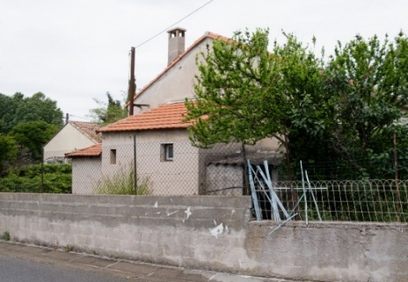
La cité Salonique, construite dans les années 1920 pour loger les mineurs, est un paysage singulier : jardins vivants, architectures auto-construites, extensions bricolées, topographie escarpée. Aujourd’hui, le quartier vieillit, se vide, et subit les effets du changement climatique (incendies, crues, chaleur intense). Les logements sont mal isolés, les installations obsolètes, les usages fragilisés par l’isolement et le vieillissement de la population.
©3F-Elisa Bapst
Le concours invitait à inventer une stratégie de réhabilitation évolutive, capable de respecter l’histoire ouvrière tout en affrontant les risques climatiques et l’incertitude foncière.

- PROJET LAURÉAT : « Comfort is a good place to die, not to live in » — E-AR + cdlt
Sous son apparence graphique naïve, le dossier présenté développe une réflexion d’une grande précision sur nos manières d’habiter et sur ce qui rend un lieu fertile à la vie. L’équipe a souhaité travailler sur toutes les échelles : région, ville, quartier, maison, mobilier.

Les propositions incluent :

La création de corridors écologiques inondables ;

La désimperméabilisation, les plantations d’arbres caducs, pergolas, vignes ;

La récupération d’eau, des toitures photovoltaïques, de micro-équipements partagés (cuisines, buanderies, ateliers) ;

Du « daily camping » : des espaces reconfigurables selon les saisons et les usages ;

Un dispositif d’espaces communs visant à retisser les liens sociaux dans un quartier dispersé.
L’avis du jury : Ce projet a été salué comme l’un des dossiers les plus proches de l’esprit du concours. Le jury a souligné la pertinence des questions posées, bien au-delà du site ; une approche prospective qui interroge les choix de société liés au confort ; la finesse des interventions multiscalaires ; une esthétique simple et évocatrice, au service d’un propos profond ; un dossier capable de déplacer les lignes, d’ouvrir des questions politiques et de proposer des visions de long terme. Le projet a été reconnu pour sa capacité à réinventer un imaginaire : celui d’un quartier qui pourrait redevenir un écosystème vivant, résilient et hospitalier.

Réinventer le confort d’après-guerre : Le Houlme, « le Parc » – ensemble « standardisé » des trente glorieuses – 3F Normanvie
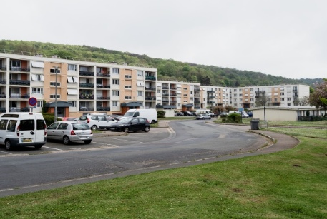
Construit à partir de 1967, cet ensemble de 172 logements répartis en barres et plots, témoigne d’une approche rationalisée et fonctionnelle de l’habitat typique des années 70, mais aujourd’hui en décalage avec les attentes en matière de confort, de performance énergétique et de lien social.
©3F-Elisa Bapst
Le site présente des qualités indéniables : appartements traversants, balcons, faibles vis-à-vis, et un cadre paysager préservé. Pourtant, les bâtiments souffrent d’une mauvaise isolation thermique et acoustique, de systèmes énergétiques vétustes et d’un manque d’accessibilité. Les interventions de 2006, comme la réfection des halls ou le changement de menuiseries, n’ont pas suffi à valoriser l’architecture d’origine.
Ce patrimoine standardisé doit être repensé avec exigence et finesse. Le concours invitait à requestionner la notion même de confort – au-delà des normes – en imaginant des scénarios de transformation permettant d’intervenir en site occupé, tout en revalorisant les qualités existantes. Comment réconcilier la répétitivité constructive de l’époque avec les besoins pluriels d’aujourd’hui ? Comment rendre cette architecture à la fois plus sobre, plus humaine, et mieux ancrée dans son territoire ? La réhabilitation de la Cité du Parc constitue un défi emblématique d’une modernité à réparer : un chantier exigeant, entre diagnostic élargi, innovation typologique et reconfiguration écologique.

PROJET LAURÉAT : « Autant que nécessaire, aussi peu que possible » — Ressources + Atelier d’acclimatation - Rémy Trémouilhac + Fors RS
Le dossier propose une véritable démarche patrimoniale et climatique, plus qu’une solution clé en main. Il s’agit de construire un « laboratoire du quotidien » : analyser, comprendre, diagnostiquer et intervenir à l’optimum, sans excès ni surenchère.

La méthode repose sur trois volets :
- La compréhension fine du patrimoine moderne, pour reconnaître la valeur d’une architecture longtemps sous-estimée ;
- L’analyse du contexte et du climat : plan de masse, microclimat, rôle du paysage, gestion de l’eau et confort d’été.
- L’analyse architecturale du bâti : matériaux, inertie, potentiel d’épaississement des façades en « zones tampons », ventilation naturelle, optimisation des plans et adaptation aux modes de vie.
Les dispositifs proposés sont sobres et détaillés : cheminées solaires, ouvrants de ventilation, ventelles palières ; rideaux thermiques, loggias équipées, stores bannes et moustiquaires ; mobilier durable ; gestion de l’eau pour réduire l’effet d’îlot de chaleur.
L’avis du jury : Le jury a salué un projet raisonnable mais ambitieux, fidèle à l’esprit du site et parfaitement en phase avec les enjeux contemporains. La notion d’« optimum » a particulièrement séduit : faire juste ce qu’il faut, mais le faire très bien, en respectant l’habitabilité en site occupé et la vie des habitants pendant les travaux. Les autres axes appréciés ont été la sensibilité fine aux usages, à la santé, au vieillissement, au confort d’été, le refus du maximalisme technique, la pertinence climatique des dispositifs, notamment l’épaississement habité des façades et la capacité à proposer une méthode reproductible, adaptable et réaliste.

Un site iconique et complexe : Givors, Les étoiles de Jean Renaudie - Patrimoine remarquable et utopie (69) – Immobilière Rhône-Alpes
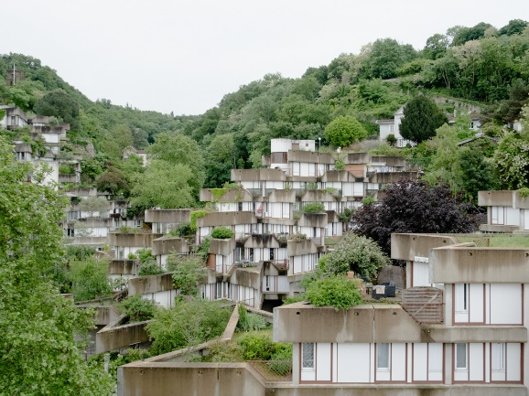
Conforts 2050 a investi un site emblématique de l’architecture du XXe siècle : La Cité des Étoiles de Givors, imaginée par Jean Renaudie et labellisée « Patrimoine du XXe siècle ». Construit entre 1974 et 1981, cet ensemble mêle logements, équipements publics et commerces dans une composition spatiale radicale, pensée comme un village vertical et labyrinthique. Les deux bâtiments proposés aux candidats illustrent une conception audacieuse du confort d’habiter. Ils se composent chacun de 32 et 14 logements aux plans atypiques, souvent triangulaires, avec une à cinq terrasses par logement.
©3F-Elisa Bapst
Ce site présente de fortes tensions entre ambition architecturale et appropriation par les habitants. Le caractère complexe du bâti, les difficultés d’usage, la dégradation des parties communes et les problèmes de sécurité liés aux circulations traversantes posent des défis majeurs de réhabilitation.
Les Étoiles de Givors constituent un terrain d’expérimentation idéal pour interroger les notions de confort, d’usage et de transmission patrimoniale à l’épreuve des mutations climatiques.
Les candidats devaient proposer une lecture critique et méthodologique de cette architecture non conventionnelle, et imaginer des pistes de transformation capables de la préserver, tout en l’adaptant aux réalités d’aujourd’hui : amélioration du confort thermique, sécurisation des espaces, requalification des usages, voire évolution des programmations.
- PROJET LAURÉAT : « Un quart de siècle aux Étoiles » — La Comète + Francesca Contrada
Les Rondeaux + Caring + Engpiplard
Le projet prend la forme d’une fiction : une lettre écrite en 2050 par une habitante, racontant un quart de siècle de transformations. Cette narration sert de fil conducteur à une intervention graduelle, multiscalaire et pragmatique, qui s’inscrit dans le temps long et respecte le caractère expérimental du site.
Les propositions se déploient par strates :
- Prototype de protections solaires verticales, puis installation d’ombrières à partir de simulations d’ensoleillement.
- Solutions domestiques simples pour les habitants : bouillottes en céramique, assiettes chauffantes, adaptations fines et non intrusives.
- Concertations pour envisager une isolation intérieure en liège, le remplacement des menuiseries et la création de loggias par « coupes d’angles », offrant de nouveaux espaces tampons.
- À l’échelle urbaine : bassins de rétention pour gérer les eaux pluviales, revalorisation des rez-de-chaussée pour accueillir artisans et services.
- Enfin, une proposition plus radicale : ajout d’un patio central pour rendre traversants certains logements, créé en creusant des vides et en installant un puits climatique destiné à rafraîchir naturellement.
L’avis du jury : Le jury a reconnu une démarche sobre, courageuse et profondément habitée, qui redonne une place centrale aux usages et à l’appropriation. Loin d’un geste spectaculaire, le projet propose une transformation progressive, réaliste, et néanmoins audacieuse, notamment avec les loggias sculptées dans le bâti et les patios traversants. Il souligne plusieurs qualités de la proposition, notamment : le respect exigeant du patrimoine de Renaudie, sans sacralisation paralysante ; le recentrage sur l’habitant, grâce à un récit simple, sensible et crédible ; les interventions multiscalaires, graduelles, combinant soin, climat, usages et transmission ; les propositions fortes (patio, puits climatique), à la fois discutables et stimulantes. Une mention spéciale a souligné la qualité narrative et la capacité du projet à réinscrire les Étoiles dans un horizon humain, et non seulement architectural.

Transformer l’existant pour inventer les conforts de demain : Pantin, Delizy– Transformation d’usage (93) – Immobilière 3F
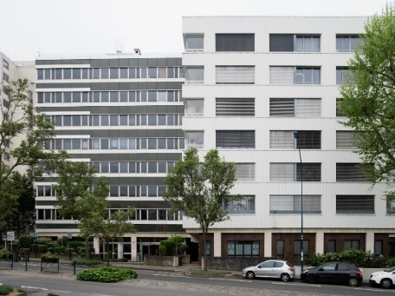
Construit au début des années 80, ce bâtiment de bureaux de 2 660 m² s’inscrit dans un ensemble de trois volumes modernistes. Deux d’entre eux ont déjà été transformés avec succès par 3F en 2020. Le troisième, encore occupé, cristallise aujourd’hui les tensions d’un héritage architectural et thermique daté, face à des attentes de confort, de sobriété et de résilience qui évoluent rapidement. Son plan carré, profond de plus de 20 mètres, sa structure poteau-poutre libérée de murs porteurs, ses façades vitrées sur quatre orientations sont autant d’atouts que de défis.
©3F-Elisa Bapst
Comment composer avec une enveloppe qui n’assure pas une bonne performance thermique, un cœur de plan sombre, une structure pensée pour la flexibilité mais pas pour la vie domestique ? Comment tirer parti de la hauteur sous plafond ou de l’espace libre entre le bâtiment et les limites de la parcelle pour proposer une architecture bioclimatique inventive, et non une simple reconversion technique ?
La transformation ne peut se limiter à reproduire ce qui a déjà été fait : elle doit interroger les limites du modèle, requestionner le confort au prisme du changement climatique, repenser les usages, la ventilation naturelle, le rapport à l’extérieur, les nouvelles densités. Le concours invitait à expérimenter des solutions radicales ou méthodiques, à faire émerger des protocoles réplicables pour un parc de bureaux appelé à muter massivement. L’enjeu : ne pas seulement transformer des mètres carrés, mais proposer une nouvelle manière d’habiter les vestiges du tertiaire.
- PROJET LAURÉAT : « Les Étoiles de Pantin » — Acajú Architectes + Phéno Architectes + SOLAB
Le projet « Les Étoiles de Pantin » propose une intervention à la fois simple, audacieuse et immédiatement opérationnelle. L’équipe part d’un geste fondateur : faire pivoter les logements de 45° afin de leur offrir systématiquement une double orientation, gage de ventilation naturelle, de lumière équilibrée et de confort d’été maîtrisé. Cette logique géométrique, inscrivant des triangles dans un carré, recompose le plan profond du bâtiment et permet de générer des logements traversants là où cela semblait impossible.
Le projet se déploie ensuite par trois axes complémentaires :
- Habiter toute l’année : mise en place de gaines de ventilation en terre crue, véritables colonnes climatiques assurant chauffage doux, rafraîchissement et ventilation naturelle.
- Habiter les sous-sols : réinvestissement des niveaux enterrés comme ressource thermique et programmatique, en les transformant en espaces communs, ateliers, locaux actifs ou zones tampons fraîches en période estivale.
- Habiter un édifice de bureaux : définition précise d’une nouvelle typologie d’habitat, à la fois sobre et adaptable aux futurs besoins.
L’avis du jury : Le jury a salué un projet opérationnel, élégant et profondément désirable. Les plans, très aboutis, donnent immédiatement envie d’habiter le bâtiment transformé. L’approche technique, mêlant ventilation naturelle et réemploi thermique des sous-sols, a été jugée à la fois réaliste et inventive, capable de nourrir une opération dès demain. Le projet a été distingué pour : son potentiel de mise en œuvre rapide en réponse à l’urgence climatique ; sa capacité à transformer un bâtiment tertiaire en logements de grande qualité, sans surenchère technologique ; la prise en compte du sous-sol comme ressource d’avenir, thermique et programmatique ; ainsi qu’un parti architectural fort, clair et maîtrisé.


À propos de 3F : 3F (groupe Action Logement), au travers de ses sociétés, gère plus de 300 000 logements sociaux, foyers et commerces en France. Sa mission : rendre possible des solutions de logement et d’hébergement adaptées aux différents revenus des locataires avec un fort accent sur le logement des salariés. Grâce aux partenariats étroits mis en place avec les collectivités territoriales et au savoir-faire de ses équipes, 3F maîtrise une large palette de solutions de logement. Réinventant en permanence son offre, 3F construit des projets novateurs, à la pointe sur le plan environnemental, et réhabilite les bâtiments de son parc. Enfin, 3F place plus que jamais la qualité de service aux locataires au cœur de son engagement.
www.groupe3f.fr @3F_Officiel Immobilière 3F
Contacts presse :  Service de presse 3F  06 66 31 97 03  contact-presse@groupe3f.fr | Agence Rumeur Publique  Samy Cherifia 06 14 65 74 99  rp-3F@rumeurpublique.fr
À propos de l’ÉNSA Versailles : L'Ecole nationale supérieure d'architecture de Versailles (ÉNSA Versailles) est un établissement de formation et de recherche créé en 1969. Elle est implantée dans la Petite Écurie du Roy, sur le domaine national du Château de Versailles et accueille 1 200 étudiants et doctorants.
Au cœur de 11 500 m2 de bâtiments classés monuments historiques, trois cours interconnectées jouent un rôle déterminant dans le projet d'établissement et les pédagogies innovantes de l'école.
L'ENSA Versailles, établissement public à caractère administratif, est placé sous la tutelle conjointe du ministère de la Culture et du ministère chargé de l’Enseignement Supérieur et de la recherche. Elle appartient au réseau des vingt-et-une écoles nationales supérieures d’architecture françaises.
L'ÉNSA Versailles met en relation étroite les questions de métier et les questions disciplinaires, les enjeux académiques et les enjeux professionnels et place au cœur de ses enseignements la transition écologique tout comme la relation entre le vivant et l'architecture.
Pour plus d’informations : www.versailles.archi.fr/fr
Contacts presse : communication@versailles.archi.fr

